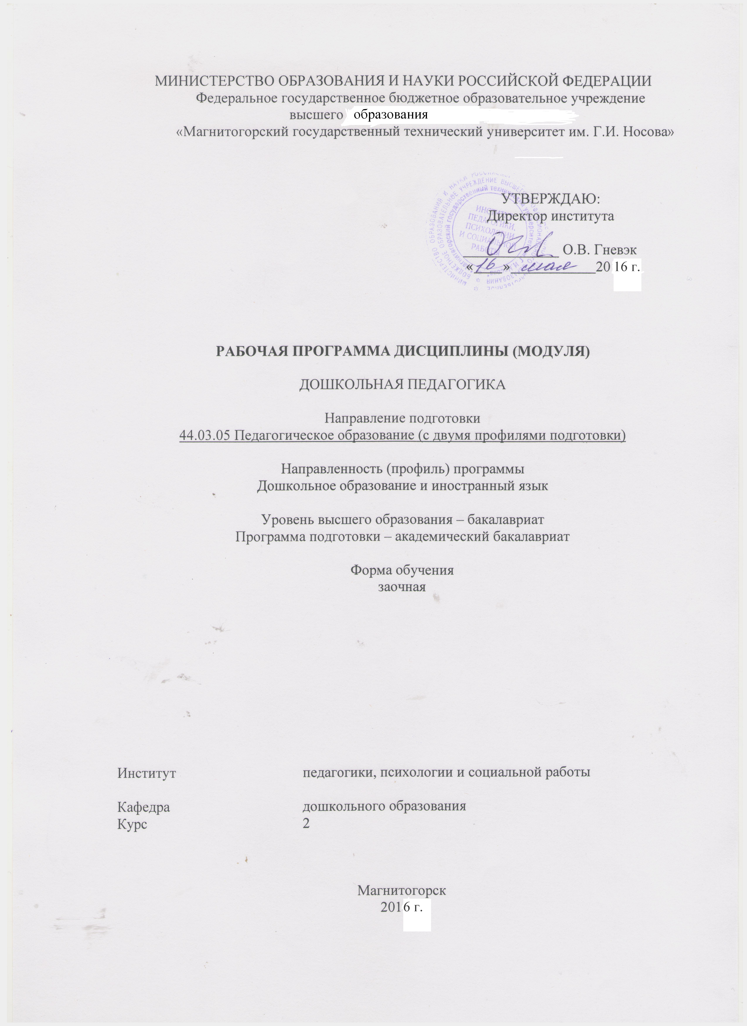

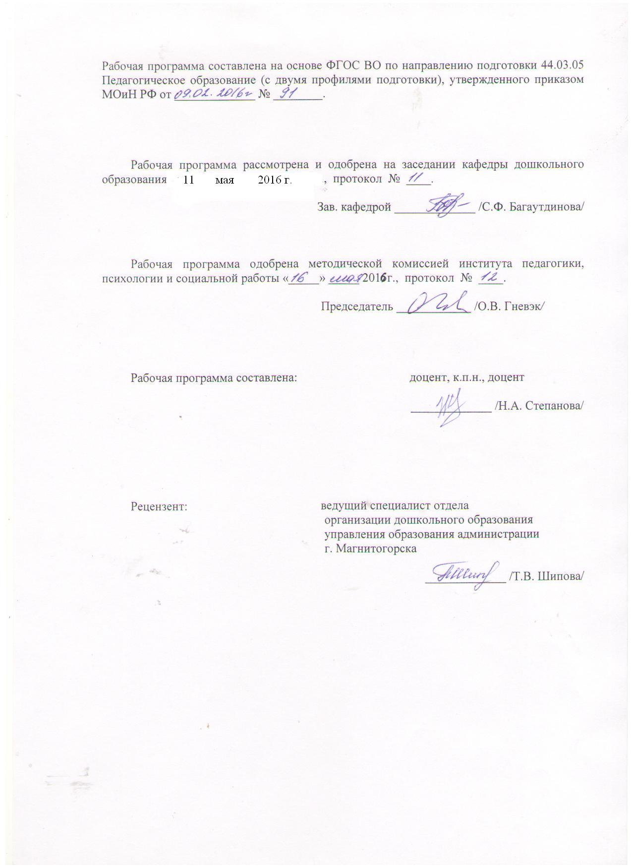

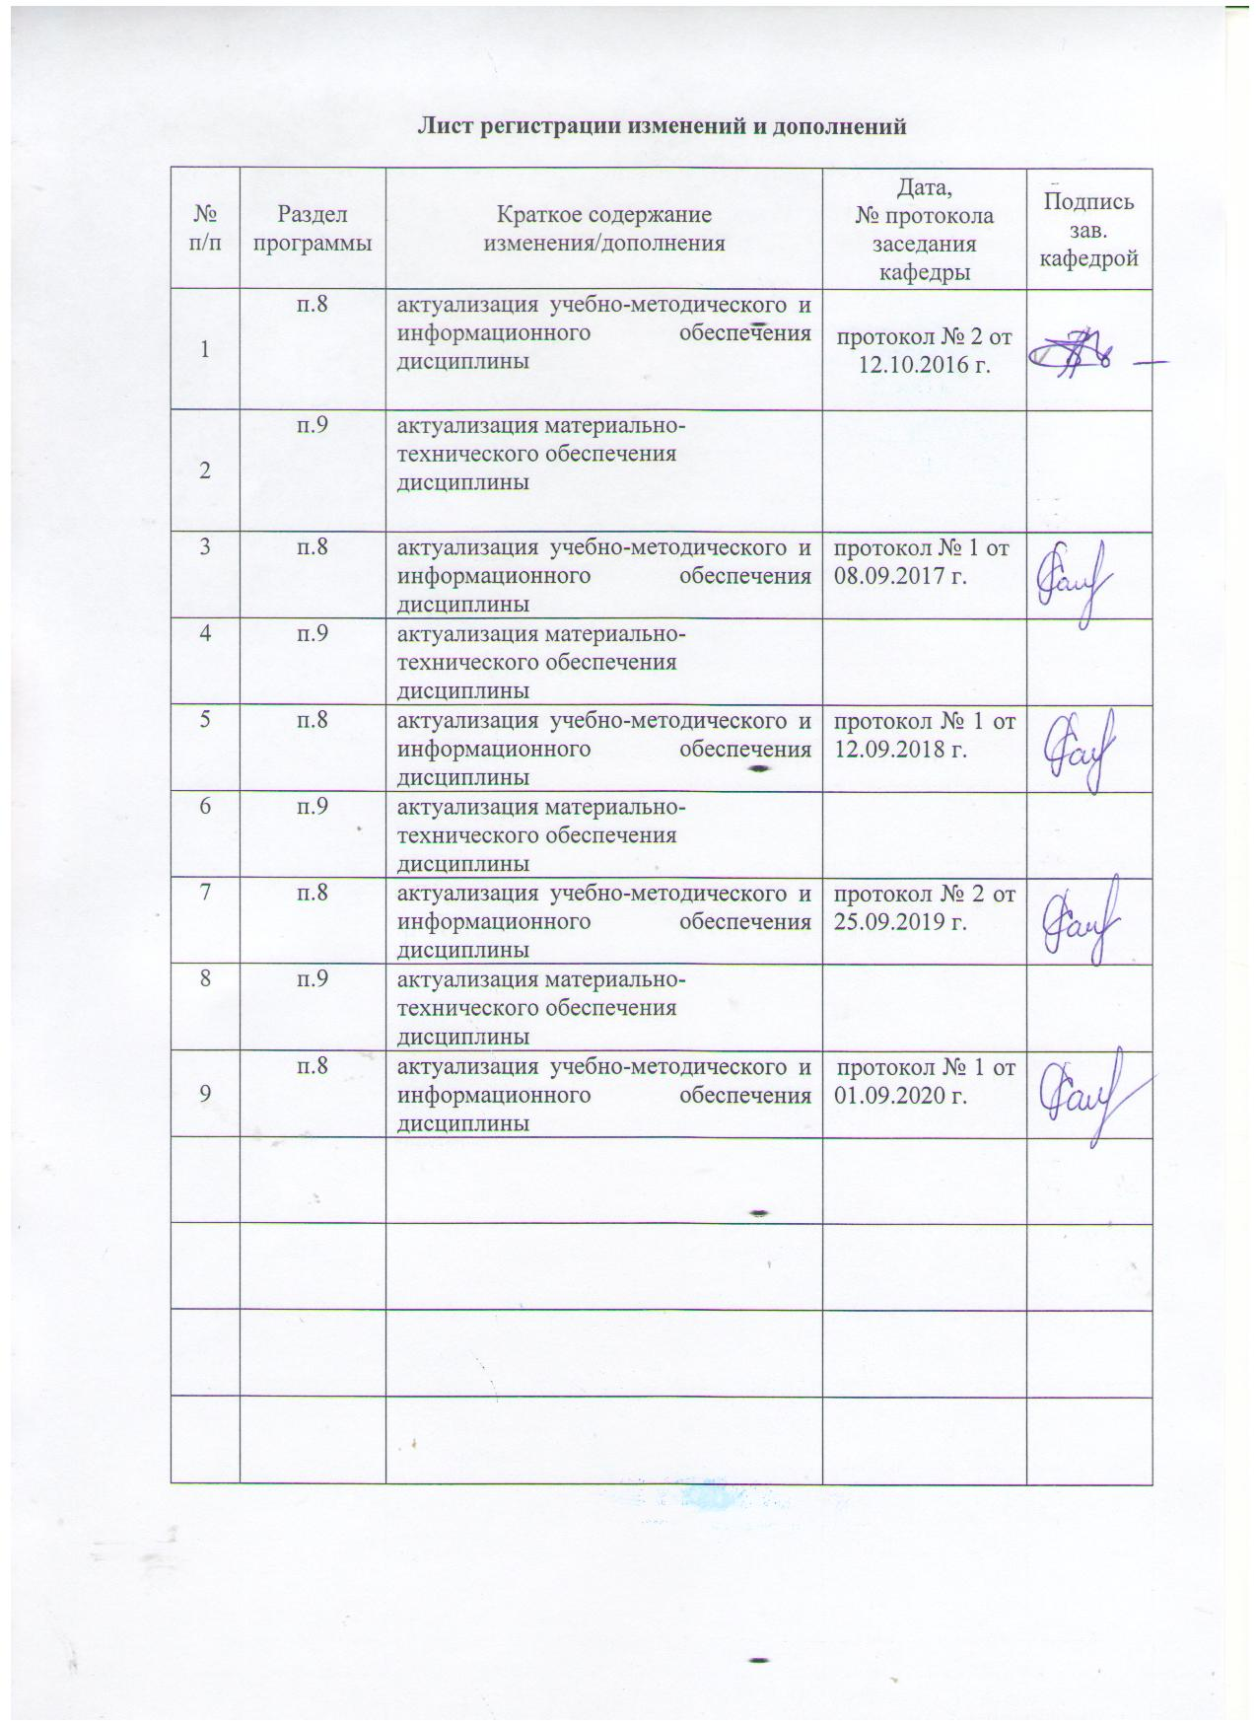

1 Цели освоения дисциплины (модуля)
Целью освоения дисциплины «Дошкольная педагогика» является повышение уровня психолого-педагогических знаний в области дошкольного образования.

2 Место дисциплины (модуля) в структуре образовательной программы
подготовки бакалавра
Дисциплина «Дошкольная педагогика» является дисциплиной Модуля 2 Педагогика дошкольного образования.
Для изучения дисциплины необходимы знания, умения, навыки, сформированные в результате изучения дисциплин «Педагогика», «Психология», «Профессиональная этика».
Знания, умения, навыки, полученные при изучении данной дисциплины, будут необходимы при изучении дисциплин «Социальное развитие дошкольников», «Условия реализации основной образовательной программы дошкольного образования», «Игровые технологии в дошкольном образовании», «Проектная деятельность в дошкольном образовании», дисциплин модуля «Теории и технологии познавательно-речевого развития детей», «Методика обучения и воспитания по профилю "Дошкольное образование, «Педагогическое планирование в ДОУ».

3 Компетенции обучающегося, формируемые в результате освоения
дисциплины (модуля) и планируемые результаты обучения
В результате освоения дисциплины «Дошкольная педагогика» обучающийся должен обладать следующими компетенциями:

Структурный  элемент  компетенции | Планируемые результаты обучения
ПК-1 - готовность реализовывать образовательные программы по учебным предметам в соответствии с требованиями образовательных стандартов
Знать | - о современных образовательных программах в соответствии с федеральным государственным образовательным стандартом дошкольного образования
Уметь | - применять современные образовательные программы для детей дошкольного возраста
Владеть | - владеет навыками реализации основных образовательных программ для детей дошкольного возраста
ПК – 3 способность использовать современные методы и технологии обучения и диагностики
Знать | - о современных методах и технологиях обучения и диагностики дошкольников
Уметь | - использовать современные методы диагностики и технологии обучения дошкольников на практике
Владеть | - современными методами диагностики и технологиями обучения дошкольников на практике
ОПК – 3 готовность к психолого-педагогическому сопровождению учебно-воспитательного процесса
Знать | - о современном образовательном процессе в дошкольной образовательной организации
Уметь | - обеспечивать психолого-педагогическое сопровождение образовательного процесса в дошкольной образовательной организации
Владеть | - современными технологиями организации образовательного процесса в дошкольной образовательной организации

4 Структура и содержание дисциплины (модуля)
Общая трудоемкость дисциплины составляет 4 зачетных единицы 144 акад. часов, в том числе:
– контактная работа – 13 акад. часов:
– аудиторная – 12 акад. часов;
– внеаудиторная – 1 акад. час;
– самостоятельная работа – 127,1 акад. часов;
– подготовка к зачету – 3,9 акад. часа

Раздел/ тема  дисциплины | Курс | Аудиторная  контактная работа  (в акад. часах) |  |  | Самостоятельная работа (в акад. часах) | Вид самостоятельной  работы | Форма текущего контроля успеваемости и  промежуточной аттестации | Код и структурный  элемент  компетенции
Раздел/ тема  дисциплины | Курс | лекции | лаборат.  занятия | практич. занятия
1. Раздел: Основы дошкольной педагогики | 2 |  |  |  |  |  |  | ПК-1-з  ПК3 -з  ОПК3-з
1.1. Дошкольная педагогика как отрасль педагогической науки | 2 | 2 |  |  | 5 | Заполните таблицу «Основные категории Дошкольной педагогики» | Проверка индивидуального задания на образовательном портале | ПК-1-з  ПК3 -з  ОПК3-з
1.2. Феномен дошкольного детства и субкультура ребенка дошкольника | 2 |  |  | 2 | 5 | Заполните таблицу «Феномен дошкольного детства и субкультура ребенка-дошкольника» | Проверка индивидуального задания на образовательном портале | ПК-1-з  ПК3 -з  ОПК3-з
1.2. Дошкольное образование как педагогическая система | 2 |  |  |  | 5 | Выделите пять недостатков современной системы дошкольного образования и (или) сформулируйте пять предложений по совершенствованию системы дошкольного образования в России: «Если бы я был (а) министром образования и науки Р.Ф…..» | Проверка индивидуального задания на образовательном портале | ПК-1-з  ПК3 -з  ОПК3-з
1.4. Современные концепции дошкольного образования | 2 |  |  |  | 5 | Написать реферат или сделать презентацию (15-20 слайдов с комментариями) на тему «Современные концепции дошкольного образования» (с акцентом на одну из концепций - на выбор студента) | Проверка индивидуального задания на образовательном портале | ПК-1-з  ПК3 -з  ОПК3-з
1.5. Педагогическая концепция целостного развития дошкольника | 2 |  |  |  | 5 |  | Проверка индивидуального задания на образовательном портале | ПК-1-з  ПК3 -з  ОПК3-з
1.6. Современные образовательные программы дошкольного образования | 2 |  |  |  | 5 | Анализ одной из программ ФГОС ДО («Истоки», «Детский сад - дом радости», «Детство», «Радуга») по алгоритму: цель, задачи, структура, авторский коллектив, год разработки, содержание на примере одного возраста, результаты освоения Программы | Проверка индивидуального задания на образовательном портале | ПК-1-з  ПК3 -з  ОПК3-з
Итого по разделу | 2 | 2 |  | 2 | 30 | Тестирование | Проверка результатов тестирования | ПК-1-з  ПК3 -з  ОПК3-з
Раздел 2. Психолого-педагогические основы организации целостного образовательного процесса дошкольной образовательной организации | 2 |  |  |  |  |  |  | ПК-1-зу  ПК3 -зу ОПК3-зу
2.1. Целостный образовательный процесс дошкольной образовательной организации | 2 | 2 |  |  | 5 | Заполнить таблицу «Структура образовательного процесса ДОО» | Проверка индивидуального задания на образовательном портале | ПК-1-зу  ПК3 -зу ОПК3-зу
2.2. Физическое развитие дошкольника - направление развития ребенка и составная часть образовательного процесса дошкольной образовательной организации | 2 |  |  |  | 5 | Разработать конспект утренней гимнастики для старших дошкольников | Проверка индивидуального задания на образовательном портале | ПК-1-зу  ПК3 -зу ОПК3-зу
2.3. Социально-коммуникативное развитие дошкольника - направление развития ребенка и составная часть образовательного процесса дошкольной образовательной организации | 2 |  |  |  | 5 | Написать реферат или сделать презентацию (15-20 слайдов с комментариями) на тему «Современные технологии познавательного (речевого, социально-коммуникативного, художественно-эстетического – по одному из указанных направлений – на выбор студента) развития старших дошкольников» | Проверка индивидуального задания на образовательном портале | ПК-1-зу  ПК3 -зу ОПК3-зу
2.4. Познавательное развитие дошкольника – направление развития ребенка и составная часть образовательного процесса дошкольной образовательной организации | 2 |  |  |  | 5 |  | Проверка индивидуального задания на образовательном портале | ПК-1-зу  ПК3 -зу ОПК3-зу
2.5. Речевое развитие дошкольника направление развития ребенка и составная часть образовательного процесса дошкольной образовательной организации | 2 |  |  |  | 5 |  | Проверка индивидуального задания на образовательном портале | ПК-1-зу  ПК3 -зу ОПК3-зу
2.6. Художественно-эстетическое развитие дошкольника направление развития ребенка и составная часть образовательного процесса дошкольной образовательной организации |  |  |  |  | 5 |  | Проверка индивидуального задания на образовательном портале | ПК-1-зу  ПК3 -зу ОПК3-зу
Итого по разделу | 2 | 2 |  |  | 30 | Тестирование | Проверка результатов тестирования | ПК-1-зу  ПК3 -зу ОПК3-зу
Раздел 3. Психолого-педагогические условия организации целостного образовательного процесса дошкольной образовательной организации | 2 |  |  |  |  |  |  | ПК-1-зув  ПК3 -зув ОПК3-зув
3.1. Педагогические условия и средства развития ребенка в период дошкольного детства | 2 |  |  | 2 | 7 | Разработайте и защитите конспект любого вида деятельности для любой возрастной группы | Проверка индивидуального задания на образовательном портале | ПК-1-зув  ПК3 -зув ОПК3-зув
3.2. Игра как ведущий вид деятельности в дошкольном детстве | 2 |  |  |  | 6 | Измените (усложните) правила любой дидактической игры | Проверка индивидуального задания на образовательном портале | ПК-1-зув  ПК3 -зув ОПК3-зув
3.3. Труд (продуктивная деятельность) дошкольников как средство развития дошкольников | 2 |  |  |  | 6 | Заполнить таблицу «Трудовое воспитание дошкольников» | Проверка индивидуального задания на образовательном портале | ПК-1-зув  ПК3 -зув ОПК3-зув
3.4. Общение дошкольников, его особенности, организация и руководство | 2 |  |  |  | 6 | Разработайте конспект утренней гимнастики для детей дошкольного возраста (возраст – на выбор) | Проверка индивидуального задания на образовательном портале | ПК-1-зув  ПК3 -зув ОПК3-зув
3.5. Здоровьесберегающие технологии дошкольного образования | 2 |  |  |  | 6 |  | Проверка индивидуального задания на образовательном портале | ПК-1-зув  ПК3 -зув ОПК3-зув
Итого по разделу | 2 |  |  | 2 | 31 | Тестирование | Проверка результатов тестирования | ПК-1-зув  ПК3 -зув ОПК3-зув
Раздел 4. Профессиональная компетентность педагога дошкольной образовательной организации | 2 |  |  |  |  |  |  | ПК-1-з  ПК3 -з ОПК3-з
4.1. Субъект-субъектное взаимодействие как основа конструирования образовательного процесса ДОУ | 2 | 2 |  |  | 6 | Разработайте педагогическую ситуацию субъект-субъектного взаимодействия педагога с детьми в сюжетно-ролевой игре | Проверка индивидуального задания на образовательном портале | ПК-1-з  ПК3 -з ОПК3-з
4.2. Педагогическая поддержка и сопровождение развития ребенка в образовательном процессе детского сада | 2 |  |  |  | 6 |  | Проверка индивидуального задания на образовательном портале | ПК-1-з  ПК3 -з ОПК3-з
4.3. Проектирование и решение педагогических задач, направленных на усвоение ребенком позиций субъекта в разных видах деятельности, творческой индивидуальности | 2 |  |  |  | 6 | Приведите примеры трех видов профессионально-педагогических задач: (стратегическая (сверхзадача), тактическая, оперативная). | Проверка индивидуального задания на образовательном портале | ПК-1-з  ПК3 -з ОПК3-з
4.4. Психолого-педагогические основы формирования готовности ребенка к школе | 2 |  |  |  | 6 | Написать реферат по одному из ниже перечисленных видов готовности ребенка к школьному обучению (на выбор студента), используя следующий план: 1) психофизиологические предпосылки развития компонента готовности; 2) понятие, определение компонента готовности; 3) свойства, признаки, качества компонента готовности; 4) показатели, уровни, качества компонента готовности; 5) условия эффективного развития компонента. | Проверка индивидуального задания на образовательном портале | ПК-1-з  ПК3 -з ОПК3-з
4.5. Педагогическая диагностика как средство оценки достижений ребенка дошкольного возраста | 2 |  |  |  | 6 | Представьте пакет диагностических методик (3-5) по изучению одного из пяти направлений развития ребенка (образовательных областей ФГОС дошкольного образования). | Проверка индивидуального задания на образовательном портале | ПК-1-з  ПК3 -з ОПК3-з
4.6. Взаимодействие ДОУ с семьей, педагогическое консультирование родителей | 2 |  |  | 2/2 | 6,1 | Разработать конспект одной из форм взаимодействия (консультация, собрания и т.д.) с родителями (тема и возраст на выбор) отразив тему, вопросы, список литературы, приемы активизации родителей | Проверка индивидуального задания на образовательном портале | ПК-1-з  ПК3 -з ОПК3-з
Итого по разделу | 2 | 2 |  | 2/2 | 36,1 | Тестирование | Проверка результатов тестирования | ПК-1-з  ПК3 -з ОПК3-з
Итого по  курсу | 2 | 6 |  | 6/2 | 127,1 |  | Зачет | ПК-1-з  ПК3 -з ОПК3-з
Итого по дисциплине | 2 | 6 |  | 6/2  И | 127,1 |  | Зачет | ПК-1-з  ПК3 -з ОПК3-з

5 Образовательные и информационные технологии
В рамках дисциплины «Дошкольная педагогика» планируется проведение традиционных занятий. В учебном плане по дисциплине «Дошкольная педагогика» запланированы занятия в интерактивной форме. Планируется применение такого метода как защита индивидуальных заданий.
В связи с необходимостью поиска современных, актуальных подходов к процессу обучения и воспитания в рамках семинарских, а также в процессе подготовки к ним задействуются интернет-ресурсы:
– использование видеоматериалов и интернет-ресурсов на практических и лабораторных занятиях;
– самостоятельное ознакомление студентов с источниками информации по дисциплине.

6 Учебно-методическое обеспечение самостоятельной работы обучающихся
Задания для самостоятельной работы:
Тема «Дошкольная педагогика как отрасль педагогической науки»
Заполните таблицу «Основные категории Дошкольной педагогики»:
Понятие, категория | Определение понятия | Пособия, выходные данные
Воспитание
Обучение
Развитие
Формирование
Образование

Тема «Феномен дошкольного детства и субкультура ребенка-дошкольника»
Заполните таблицу «Феномен дошкольного детства и субкультура ребенка-дошкольника»:
Возраст у детей | Психолого-педагогические особенности у детей | Тактика педагогической поддержки
Млад. дош. (3-5лет)
Стар. дош (с 5-7 лет)

Тема «Дошкольное образование как педагогическая система»
Выделите пять недостатков современной системы дошкольного образования и (или) сформулируйте пять предложений по совершенствованию системы дошкольного образования в России: «Если бы я был (а) министром образования и науки Р.Ф…..»
Темы: «Современные концепции дошкольного образования». «Педагогическая концепция целостного развития дошкольника»
Написать *реферат или сделать презентацию (15-20 слайдов с комментариями) на тему «Современные концепции дошкольного образования» (с акцентом на одну из концепций - на выбор студента).
Тема «Современные образовательные программы детского сада»
Анализ одной из программ ФГОС ДО («Истоки», «Детский сад - дом радости», «Детство», «Радуга») по алгоритму: цель, задачи, структура, авторский коллектив, год разработки, содержание на примере одного возраста, результаты освоения Программы.
Тема «Психолого-педагогические основы организации целостного образовательного процесса ДОУ»
Заполнить таблицу «Структура образовательного процесса ДОО»:
Структурные единицы образовательного процесса | Автор который выделяет такую структуру

Тема «Физическое развитие дошкольника - направление развития ребенка и составная часть образовательного процесса ДОУ». «Здоровьесберегающие технологии дошкольного образования»
Разработать конспект утренней гимнастики для старших дошкольников.
Темы: «Познавательное развитие дошкольника - направление развития ребенка и составная часть образовательного процесса ДОУ». «Речевое развитие дошкольника - направление развития ребенка и составная часть образовательного процесса ДОУ». «Художественно-эстетическое развитие дошкольника - направление развития ребенка и составная часть образовательного процесса ДОУ». «Социально-коммуникативное развитие дошкольника - направление развития ребенка и составная часть образовательного процесса ДОУ»
Написать реферат или сделать презентацию (15-20 слайдов с комментариями) на тему «Современные технологии познавательного (речевого, социально-коммуникативного, художественно-эстетического – по одному из указанных направлений – на выбор студента) развития старших дошкольников».
Тема «Педагогические условия и средства развития ребенка в период дошкольного детства»
Разработайте и защитите конспект любого вида деятельности для любой возрастной группы.

Тема «Игра как ведущий вид деятельности в дошкольном детстве»
Измените (усложните) правила любой дидактической игры.
Тема «Труд (продуктивная деятельность) дошкольников как средство развития дошкольников»
Заполнить таблицу «Трудовое воспитание дошкольников»:
Возраст детей | Вид труда | Формы организации
Методы и приемы руководства совместной трудовой деятельности воспитателя и детей
Младший дошкольный возраст
Старший дошкольный возраст

Темы «Субъект-субъектное взаимодействие как основа конструирования образовательного процесса ДОУ». «Педагогическая поддержка и сопровождение развития ребенка в образовательном процессе детского сада».
Разработайте педагогическую ситуацию субъект-субъектного взаимодействия педагога с детьми в сюжетно-ролевой игре.
Тема «Проектирование и решение педагогических задач, направленных на усвоение ребенком позиций субъекта в разных видах деятельности, творческой индивидуальности»
Приведите по три примера трех видов профессионально-педагогических задач: стратегическая (сверхзадача), тактическая, оперативная, решаемых педагогами в ДОО
Тема Психолого-педагогические основы формирования готовности ребенка к школе
Написать реферат по одному из ниже перечисленных видов готовности ребенка к школьному обучению (на выбор студента), используя следующий план: 1) психофизиологические предпосылки развития компонента готовности; 2) понятие, определение компонента готовности; 3) свойства, признаки, качества компонента готовности; 4) показатели, уровни, качества компонента готовности; 5) условия эффективного развития компонента.
Виды готовности ребенка к школьному обучению:
- Физическая готовность ребенка к школьному обучению.
- Мотивационная готовность ребенка к школьному обучению.
- Готовность ребенка в сфере общения.
- Интеллектуальная готовность ребенка к школе.
- Эмоционально-волевая готовность ребенка к школьному обучению.
- Коммуникативная готовность ребенка к школьному обучению.
Тема «Педагогическая диагностика как средство оценки достижений ребенка дошкольного возраста»
Представьте пакет диагностических методик (3-5) по изучению одного из пяти направлений развития ребенка (образовательных областей ФГОС дошкольного образования).
Тема «Взаимодействие ДОУ с семьей, педагогическое консультирование родителей»
Разработать конспект одной из форм взаимодействия (консультация, собрания и т.д.) с родителями (тема и возраст на выбор) отразив тему, вопросы, список литературы, приемы активизации родителей.

Перечень тем и заданий для подготовки к семинарским занятиям:

Семинарское №1: Тема «Феномен дошкольного детства и субкультура ребенка дошкольника»
Вопросы для обсуждения:
- Портрет ребенка раннего возраста в ФГОС ДО.
- Портрет ребенка на этапе завершения дошкольного возраста в ФГОС ДО.
- Психолого-педагогическая характеристика дошкольников в исследованиях ведущих педагогов и психологов.
- Феномен субкультуры детства: понятия, признаки.
- Сравнительный анализ изменений субкультуры дошкольного детства (50-80-е г.20 в., 90-е г. 20 в., настоящее время)
Задания:
1. Изучив концепции детства (Фельдштейна, Д.Б. Эдьконина и др.), ответить на вопрос в виде сочинения: «Для чего каждому из нас дается детство?»
2. Заполните таблицу:

Возраст у детей | Психолого-педагогические особенности у детей | Тактика педагогической поддержки
Млад. дош. (3-5лет)
Стар. дош (с 5-7 лет)

- Разработать презентацию (10-15 слайдов) на тему: «Психолого-педагогический портрет современного дошкольника: проблемы, пути решения».

Методика проведения: занятие проводится в форме традиционного занятия с обсуждением теоретических вопросов и проверкой практических заданий.

Литература:
- Горлова, Н. Современные дошкольники: какие они? [Текст] / Н. Горлова // Обруч. – 2009. - № 1.
- Степанова Н. А. Дошкольная педагогика [Электронный ресурс] : учебно-методическое пособие / Н. А. Степанова ; МГТУ. - Магнитогорск : МГТУ, 2015. - 1 электрон. опт. диск (CD-ROM). - Режим доступа: https://magtu.informsystema.ru/uploader/fileUpload?name=1309.pdf&show=dcatalogues/1/1123532/1309.pdf&view=true. - Макрообъект.
- Степанова Н. А. Социальное развитие дошкольников [Электронный ресурс] : учебно-методическое пособие / Н. А. Степанова ; МГТУ. - Магнитогорск : МГТУ, 2015. - 1 электрон. опт. диск (CD-ROM). - Режим доступа: https://magtu.informsystema.ru/uploader/fileUpload?name=1271.pdf&show=dcatalogues/1/1123466/1271.pdf&view=true. - Макрообъект.

Семинарское №2: Тема: «Педагогические условия и средства развития ребенка в период дошкольного детства»
Вопросы для обсуждения:
- Особенности образовательной деятельности дошкольников.
- Использование экспериментирования и моделирования при формировании предпосылок учебной деятельности дошкольников.
- Классификация игр и игрушек. Современные требования к игрушкам.
- Организация предметно – игровой среды.
- Педагогические условия развития воспитания и обучения детей в играх.
- Особенности общения дошкольников со сверстниками и взрослыми.
- Педагогические условия организации трудовой деятельности дошкольников.
Задания: Разработайте и защитите конспект любого вида деятельности для любой возрастной группы.
Методика проведения: занятие проводится в форме традиционного занятия с обсуждением теоретических вопросов и проверкой практических заданий.

Перечень рекомендуемой литературы:
- Полтавцева, Н. В. Современные здоровьесберегающие технологии в дошкольном образовании [Электронный ресурс] : монография / Н. В. Полтавцева, М. Ю. Стожарова, Р. С. Краснова и др. - 2-е изд., стереотип. - М.: ФЛИНТА, 2011. - 262 с. - Режим доступа: http://znanium.com/catalog.php#
- Сайгушева Л.И. Технологии приобщения дошкольников к труду [Текст]: учеб. пособие. - Ростов н/Д: Феникс, 2013. – 221 с.
- Степанова Н.А., Ращикулина Е.Н. Экспериментальная деятельность детей [Текст]. Магнитогорск, 2014. 72 с.
- Турченко, В.И. Дошкольная педагогика [Электронный ресурс] / В.И.Турченко. – Изд-во: ФЛИНТА, 2013 г., 256 с. – Режим доступа: http://e.lanbook.com/books/element.php?pl1_id=13068. - ISBN 978-5-9765-0906-1

Семинарское №3: Тема «Взаимодействие ДОУ с семьей, педагогическое консультирование родителей»

Обсудить следующие вопросы:
- Семья глазами ребенка. Типы семей, их характеристика.
- Социализация ребенка в семье:
- личность формируется в семье;
- трудности и неудачи в воспитании детей в семье;
- пути социализации ребенка в семье.
- Воспитание родителей:
- определение понятия «воспитание родителей»;
- история вопроса. Цели и значение воспитания родителей;
- характеристика концепции проблемы воспитания родителей (Адлеровская модель, учебно-теоретическая модель, модель чувственной коммуникации, модель основанная на трансакциональном анализе).
- Современное педагогическое консультирование родителей: сущность, структура, виды
Задания: 1. Описать (либо составить схему) условную модель «идеальной семьи» и «идеального родителя».
2. Разработайте и защитите консультацию для родителей (тема и возраст на выбор) отразив тему, вопросы, список литературы, приемы активизации родителей.
Методика проведения: занятие проводится в форме конкурса авторских консультаций для родителей.

Перечень рекомендуемой литературы:
- Доронова Т.О. Взаимодействие ДОУ с семьей [Текст] // Дошкольное воспитание, 2000, №3.
- Левшина Н. И. Организация дошкольного образования в семье [Электронный ресурс] : учебно-методическое пособие / Н. И. Левшина ; МГТУ. - Магнитогорск : МГТУ, 2015. - 1 электрон. опт. диск (CD-ROM). - Режим доступа: https://magtu.informsystema.ru/uploader/fileUpload?name=1512.pdf&show=dcatalogues/1/1124046/1512.pdf&view=true. - Макрообъект.
- Сайгушева Л.И., Фадеева И.В. Социально-педагогическая деятельность с семьей в дошкольном образовательном учреждении [Текст]: учеб. пособие.- Магнитогорск:
МаГУ, 2012. – 172 с.

Тесты для самопроверки:
Раздел 1. Основы дошкольной педагогики.
1. Что является предметом дошкольной педагогики?
а) ребенок – дошкольник;
б) дошкольное образование;
в) закономерности процесса развития, воспитания и обучения детей от 3 до 7 лет;
г) развивающая деятельность педагога.
2. Методология дошкольной педагогики - …
а) совокупность исходных философских положений, которые лежат в основе теоретических педагогических идей;
б) совокупность научных методов исследования;
в) обобщенный взгляд на явление;
г) принципы дошкольной педагогики.
3. Проявления субкультуры детства:
а) то, что отличает мир взрослых от мира детей
б) отклонения в поведении детей дошкольного возраста
в) игры, детский фольклор, вопросы, рисунки, философствование и др.
г) отношение детей между собой
4. Федеральный государственный образовательный стандарт дошкольного образования – это…
а) документ, освещающий совокупность обязательных требований к образовательной программе дошкольного образования, требования к условиям ее реализации, требования к освоению программы;
б) это специфический вариант государственного стандарта, где представлены две группы вместо трех групп требований, как для последующих уровней образования;
в) требования к среде, требования к педагогам;
г) нормы, обязательные для всех дошкольных учреждений.
5. Когда Министерство образования и науки РФ утвердило Федеральный государственный образовательный стандарт дошкольного образования?
а) 2013 год;
б) 2009 год;
в) 2010 год;
г) 2011 год.
6. Образовательные области, выделенные в ФГОС:
а) физическая культура, здоровье, безопасность, социализация, труд, познания, коммуникация, чтение художественной литературы, художественное творчество, музыка
б) физическое, речевое, социально-коммуникативное, художественно-эстетическое развитие, познавательное
в) познание, искусство, культура
г) основы астрономии, истории, языка
7. Когда утвержден Порядок организации и осуществления образовательной деятельности по основным общеобразовательным программам – образовательным программам дошкольного образования
а) 2009 год;
б) 2010 год;
в) 2012 год;
г) 2013 год.
8. Какие из примерных основных общеобразовательных программ дошкольного образования были разработаны в соответствии с ФГОС?
а) «Программа воспитания и обучения в детском саду»;
б) «Детство», «Истоки», « От рождения до школы», «Успех»;
в) «Школа 2100»;
г) « Из детства в отрочество».
9. Группы какой направленности рекомендованы в ДОО Порядком организации и осуществления образовательной деятельности по основным общеобразовательным программам – образовательным программам дошкольного образования?
а) общеразвивающей, компенсирующей, оздоровительной, комбинированной направленности; семейные дошкольные группы;
б) компенсирующей направленности;
в) семейные дошкольные группы;
г) оздоровительной направленности.
10. Инклюзивное образование – это…
а) элитное образование
б) образование, обеспечивающее доступ для детей с особыми образовательными потребностями
в) использование информационных технологий в образовании
г) дополнительное образование
11. Что такое целевые ориентиры в ФГОС дошкольного образования?
а) показатели промежуточных аттестаций и итоговой аттестации воспитанников ДОУ;
б) показатели готовности дошкольника к обучению в школе;
в) возрастные характеристики возможных достижений ребёнка на этапах дошкольного возраста;
г) нормы, обязательные для всех дошкольных учреждений.
12. Основные требования к структуре образовательной программы дошкольного образования и ее объему в ФГОС (2013 г.):
а) обязательная часть (60%) и часть, формируемая участниками образовательных отношений (40%), пять образовательных областей, три раздела;
б) обязательная часть (80%) и часть, формируемая участниками образовательного процесса (20%), десять образовательных областей,
в) пояснительная записка, программа во возрастным группам;
г) требования к педагогу, требования к условиям реализации программы.
13. Каковы целевые ориентиры в раннем возрасте?
а) ребенок способен договариваться, учитывать интересы и чувства других, сопереживать неудачам и радоваться успехам других, адекватно проявляет свои чувства, в том числе чувство веры в себя, старается разрешать конфликты;
б) ребенок достаточно хорошо владеет устной речью, может выражать свои мысли и желания, может использовать речь для выражения своих мыслей, чувств и желаний, построения речевого высказывания в ситуации общения;
в) владеет активной речью, включенной в общение; может обращаться с вопросами и просьбами, понимает речь взрослых; знает названия окружающих предметов и игрушек.

Раздел 2. Психолого-педагогические основы организации целостного образовательного процесса дошкольной образовательной организации
1. Отличие понятий «образовательный» и «педагогический процесс» дошкольного учреждения:
      - отличий нет;
      - в центре образовательного процесса «стоит» ребенок, в центре педагогического процесса – педагог – он организатор, главное лицо взаимодействия с детьми;
      - в образовательном процессе больше участников (педагог, дети, родители, общественные организации);
      - образовательный процесс рассматривает ребенка как объект воздействия.
2. Гуманизация образовательного процесса ДОУ – это…
а) гуманное отношение к ребенку;
б) поставить ребенка в центр всей педагогической деятельности, удовлетворение его потребностей в активности, деятельности, познании, развитии;
в) уважение к личности ребенка;
г) свобода поведения ребенка.
- Средства физического развития дошкольников (выберите наиболее полный ответ):
    - спортивное оборудование;
    - солнце, воздух и вода;
    - – режим, питание, воспитание культурно-гигиенических навыков; естественные силы природы; физические упражнения;
    - деятельность воспитателя.
4. Познавательная готовность к обучению в школе предполагает:
а) относительно высокий уровень знаний;
б) относительно высокий уровень сформированности психических процессов, логических операций, способности добывать необходимые знания;
в) сумму знаний, необходимых для освоения школьной программы;
г) способность усваивать информацию.
6. Художественно-эстетическое развитие дошкольников – это…
а) процесс становления эстетического отношения к окружающему и к разным видам искусства, эстетической деятельности;
б) развитие умения петь, танцевать, рисовать, лепить и т.д.;
в) развитие умения у ребенка воспринимать красивое в жизни;
г) музыкальное развитие ребенка.

Раздел 3. Психолого-педагогические условия организации целостного образовательного процесса дошкольной образовательной организации
1. Козлова С.А. – автор программы по социально-нравственному развитию детей – это…
а) «Я – Человек»;
б) «Открытый мир»;
в) «Я, ты, мы»;
г) «Дружные ребята».
2. Проект это - …
а) совместное практическая деятельность взрослых и детей по решению проблемы, проект, обычно, имеет тему, включает многообразие форм и методов;
б) графическое изображение плана, например, группы детского сада;
в) выезд детей и взрослых на природу;
г) ряд мероприятий по одной теме.
3. Педагогическими условиями развития, воспитания и обучения детей в познавательно-исследовательской деятельности являются (выберите полный ответ):
а) создание интересных ситуаций;
б) педагог должен идти в этой деятельности впереди ребенка, вести его за собой;
в) использование различной мотивации; дифференциация, индивидуализация познавательных задач; применение различных типов обучения, их интеграция; расширение видов оценки; использование современных технологий познавательного развития;
г) уровень знаний детей.
4. Технология ТРИЗ – это…
а) теория решения изобретательских задач, построенная на разрешении противоречий (игры «Хорошо-плохо», «Что будет, если?») используется в познавательном развитии дошкольников, развивает творческое воображение;
б) технология развития изобразительных навыков детей;
в) методика развития детского творчества;
г) совокупность приемов, направленных на культуру общения детей.
5. В каком возрасте в жизни детей начинает появляться сюжетно-ролевая игра?
а) на 3-м году жизни;
б) на 5-м году жизни;
в) в старшем дошкольном возрасте;
г) на 2-м году жизни.
6. Педагогические условия развития и воспитания детей дошкольного возраста в игровой деятельности (выберите полный ответ):
- только создание условий для игры (предметно-игровую среду);
- заинтересовать игрой детей; педагог выступает инициатором в игре; использовать сюжетные игры с воспитательной тематикой;
- привлечение детей к изменению, созданию игровой среды; стимулирование самостоятельной игры с помощью косвенных приемов; использование педагогом разнообразных позиций при организации игр; применение тактики избирательного взаимодействия воспитателя с детьми;
- разновозрастной состав детей.
7. Вид деятельности, в процессе которой, появляется качественно новый продукт:
а) учебная;
б) трудовая;
в) игровая;
г) продуктивная.

Раздел 4. Профессиональная компетентность педагога дошкольной образовательной организации
1. Семья – это (выберите полный ответ):
- среда, с помощью которой ребенок знакомится с обществом;
- часть общества;
- быт, предметный мир, тип семьи, социальная и этническая характеристика, обычаи, традиции;
- ячейка общества.
2. Взаимодействие дошкольных учреждений с семьей - это:
а) посещение семей педагогом;
б) способ организации совместной деятельности в условиях открытости обеих сторон, развивающее общение педагогов и родителей, личностно-значимое, диалогическое;
в) помощь родителей дошкольному учреждению;
г) инклюзивное образование;
3. Психолого-педагогическая диагностика готовности детей к школе предполагает определение:
а) школьной зрелости;
б) специальной готовности, общей готовности;
в) общей готовности;
г) выявление эффективности методов и приемов воспитателя.
4. Результатом подготовки детей к школе является:
а) психологическая готовность к школе, достаточный её уровень;
б) научение ребенка читать, писать, считать;
в) развитие всех психических процессов до высокого уровня;
г) уровень развития коммуникативности.
5. Что обеспечивает преемственность в процессе развития?
а) связь различных этапов или ступеней развития;
б) относительный повтор событий или явлений;
в) развитие того, что было достигнуто на предыдущих ступенях, новое не просто ликвидирует старое, а содержит в себе ее рациональную, прогрессивную часть;
г) относительно высокий уровень знаний.

а) Планируемые результаты обучения и оценочные средства для проведения промежуточной аттестации:
Структурный  элемент  компетенции | Планируемые  результаты обучения | Оценочные средства
ПК-1 - готовность реализовывать образовательные программы по учебным предметам в соответствии с требованиями образовательных стандартов
Знать | - о современных образовательных программах в соответствии с федеральным государственным образовательным стандартом дошкольного образования | Теоретические вопросы к зачету:  1. Современные образовательные программы ДОО.  2. Основные требования ФГОС ДО к современным образовательным программам ДОО.  3. Сущностная характеристика ФГОС ДО в РФ.  Тестовые задания:  1. Основные требования к структуре образовательной программы дошкольного образования и ее объему в ФГОС (2013 г.):  а) обязательная часть (60%) и часть, формируемая участниками образовательных отношений (40%), пять образовательных областей, три раздела;  б) обязательная часть (80%) и часть, формируемая участниками образовательного процесса (20%), десять образовательных областей,  в) пояснительная записка, программа во возрастным группам;  г) требования к педагогу, требования к условиям реализации программы.  2. Какие из примерных основных общеобразовательных программ дошкольного образования были разработаны в соответствии с ФГОС?  а) «Программа воспитания и обучения в детском саду»;  б) «Детство», «Истоки», « От рождения до школы», «Успех»;  в) «Школа 2100»;  г) « Из детства в отрочество».
Уметь | - применять современные образовательные программы для детей дошкольного возраста | Практические задания:  1. Проведите сравнительный анализ образовательных областей ФГОС дошкольного образования.  2. Составьте перечень основных документов современной нормативно-правовой базы дошкольного образования.  3. Проведите сравнительный анализ ФГОС дошкольного образования и ФГОС начального общего образования.
Владеть | - владеет навыками реализации основных образовательных программ для детей дошкольного возраста | Практические задания:  1. Выполнить анализ одной из программ ФГОС ДО («Истоки», «Детский сад - дом радости», «Детство», «Радуга») по алгоритму: цель, задачи, структура, авторский коллектив, год разработки, содержание на примере одного возраста, результаты освоения Программы.  2. Апробировать данную программу на практике дошкольного образования.  3. Разработать рекомендации педагогам по ее эффективной реализации на практике.
ПК – 3 способность использовать современные методы и технологии обучения и диагностики
Знать | - о современных методах и технологиях обучения и диагностики дошкольников | Теоретические вопросы к зачету:  - Педагогическая диагностика как средство оценки достижений ребенка дошкольного возраста.  - Рассмотрение понятия «диагностика» в ФГОС ДО.  - Педагогические условия и средства развития ребенка в период дошкольного детства.  - Виды детской деятельности детей дошкольного возраста в ФГОС ДО.  Тестовые задания:  1. Педагогическими условиями развития, воспитания и обучения детей в познавательно-исследовательской деятельности являются (выберите полный ответ):  а) создание интересных ситуаций;  б) педагог должен идти в этой деятельности впереди ребенка, вести его за собой;  в) использование различной мотивации; дифференциация, индивидуализация познавательных задач; применение различных типов обучения, их интеграция; расширение видов оценки; использование современных технологий познавательного развития;  г) уровень знаний детей.  2. Технология ТРИЗ – это…  а) теория решения изобретательских задач, построенная на разрешении противоречий (игры «Хорошо-плохо», «Что будет, если?») используется в познавательном развитии дошкольников, развивает творческое воображение;  б) технология развития изобразительных навыков детей;  в) методика развития детского творчества;  г) совокупность приемов, направленных на культуру общения детей.  3. Педагогические условия развития и воспитания детей дошкольного возраста в игровой деятельности (выберите полный ответ):  - только создание условий для игры (предметно-игровую среду);  - заинтересовать игрой детей; педагог выступает инициатором в игре; использовать сюжетные игры с воспитательной тематикой;  - привлечение детей к изменению, созданию игровой среды; стимулирование самостоятельной игры с помощью косвенных приемов; использование педагогом разнообразных позиций при организации игр; применение тактики избирательного взаимодействия воспитателя с детьми;  - разновозрастной состав детей.  4. Вид деятельности, в процессе которой, появляется качественно новый продукт:  а) учебная;  б) трудовая;  в) игровая;  г) продуктивная.
Уметь | - использовать современные методы диагностики и технологии обучения дошкольников на практике | Практические задания:  1. Разработайте педагогическую ситуацию субъект-субъектного взаимодействия педагога с детьми в сюжетно-ролевой игре.  2. Разработайте конспект утренней гимнастики для детей дошкольного возраста (возраст – на выбор).  3. Составьте пакет диагностических методик (3-5) по изучению социально-коммуникативного развития дошкольников.  4. Составьте пакет диагностических методик (3-5) по изучению познавательного развития дошкольников.
Владеть | - современными методами диагностики и технологиями обучения дошкольников на практике | Практические задания:  1. Разыграйте педагогическую ситуацию субъект-субъектного взаимодействия педагога с детьми в сюжетно-ролевой игре.  2. Проведите утреннюю гимнастику для детей дошкольного возраста.  3. Проведите на практике подобранные диагностические методики (3-5) по изучению социально-коммуникативного развития дошкольников. Разработайте рекомендации педагогам по результатам диагностики.  4. Проведите на практике подобранные диагностические методики (3-5) по изучению познавательного развития дошкольников. Разработайте рекомендации педагогам по результатам диагностики.
ОПК – 3 готовность к психолого-педагогическому сопровождению учебно-воспитательного процесса
Знать | - о современном образовательном процессе в дошкольной образовательной организации | Теоретические вопросы к зачету:  1. Психолого-педагогические основы организации целостного образовательного процесса дошкольной образовательной организации.  2. Модели образовательного процесса дошкольной образовательной организации.  3. Конструирование образовательного процесса дошкольной образовательной организации.  4. Субъект-субъектное взаимодействие как основа конструирования образовательного процесса дошкольной образовательной организации.  5. Педагогическая поддержка развития ребенка в образовательном процессе ДОО.  6. Педагогическое сопровождение развития ребенка в образовательном процессе детского сада ДОО.  Тестовые задания:  1. Отличие понятий «образовательный» и «педагогический процесс» дошкольного учреждения:  а) отличий нет;  б) в центре образовательного процесса «стоит» ребенок, в центре педагогического процесса – педагог – он организатор, главное лицо взаимодействия с детьми;  в) образовательном процессе больше участников (педагог, дети, родители, общественные организации);  г) образовательный процесс рассматривает ребенка как объект воздействия.  2. Гуманизация образовательного процесса ДОУ – это…  а) гуманное отношение к ребенку;  б) поставить ребенка в центр всей педагогической деятельности, удовлетворение его потребностей в активности, деятельности, познании, развитии;  в) уважение к личности ребенка;  г) свобода поведения ребенка.
Уметь | - обеспечивать психолого-педагогическое сопровождение образовательного процесса в дошкольной образовательной организации | Практические задания:  1. Приведите примеры трех видов профессионально-педагогических задач: (стратегическая (сверхзадача), тактическая, оперативная).  2. Разработать педагогическую ситуацию субъект-субъектного взаимодействия педагога с детьми в сюжетно-ролевой игре.  3. Сконструируйте педагогическую ситуацию организации дидактической игры с детьми старшего дошкольного возраста.
Владеть | - современными технологиями организации образовательного процесса в дошкольной образовательной организации | Практические задания:  1. Разыграйте примеры трех видов профессионально-педагогических задач: (стратегическая (сверхзадача), тактическая, оперативная) и их решение на практике  2. Разыграйте педагогическую ситуацию субъект-субъектного взаимодействия педагога с детьми в сюжетно-ролевой игре.  3. Проведите на практике педагогическую ситуацию организации дидактической игры с детьми старшего дошкольного возраста.

б) Порядок проведения промежуточной аттестации, показатели и критерии оценивания:
Промежуточная аттестация по дисциплине «Дошкольная педагогика»» проводится в форме зачета. На итоговую оценку влияет качество выполнения самостоятельной работы, практических заданий и выполнение тестовых заданий по каждому разделу. Зачетная оценка выставляется по положениям рейтинга, определенных по СМКОД кафедры. Дополнительно обучающийся может ответить на вопросы в письменной форме.

Перечень вопросов к зачету:

ТЕОРЕТИЧЕСКИЕ ВОПРОСЫ
- Взаимодействие ДОУ с семьей: традиционные и нетрадиционные формы.
- Педагогическое консультирование родителей.
- Педагогическая диагностика как средство оценки достижений ребенка дошкольного возраста.
- Рассмотрение понятия «диагностика» в ФГОС ДО.
- Психолого-педагогические основы формирования готовности ребенка к школе.
- Характеристика компонентов психологической готовности детей к обучению в школе.
- Конструирование образовательного процесса дошкольной образовательной организации.
- Субъект-субъектное взаимодействие как основа конструирования образовательного процесса дошкольной образовательной организации.
- Педагогическая поддержка развития ребенка в образовательном процессе ДОО.
- Педагогическое сопровождение развития ребенка в образовательном процессе детского сада ДОО.
- Понятие «педагогическая задача» в психолого-педагогической литературе.
- Проектирование и решение педагогических задач, направленных на освоение ребенком позиций субъекта.
- Педагогические условия и средства развития ребенка в период дошкольного детства.
- Виды детской деятельности детей дошкольного возраста в ФГОС ДО.
- Здоровьесберегающие технологии дошкольного образования.
- Характеристика здоровьесберегающих технологий в ФГОС ДО.
- Понятие и характеристика школьной зрелости ребенка дошкольного возраста.
- Комплексный подход к изучению готовности детей к школе.
- Речевое развитие дошкольника – направление развития ребенка и составная часть образовательного процесса дошкольной образовательной организации.
- Методы и формы речевого развития дошкольников.
- Познавательное развитие дошкольника – направление развития ребенка и составная часть образовательного процесса дошкольной образовательной организации.
- Методы и формы познавательного развития дошкольников.
- Социально-коммуникативное развитие дошкольника – направление развития ребенка и составная часть образовательного процесса дошкольной образовательной организации.
- Методы и формы социально-коммуникативного развития дошкольников.
- Физическое развитие дошкольника – направление развития ребенка и составная часть образовательного процесса дошкольной образовательной организации.
- Методы и формы физического развития дошкольников.
- Психолого-педагогические основы организации целостного образовательного процесса дошкольной образовательной организации.
- Модели образовательного процесса дошкольной образовательной организации.
- Современные образовательные программы ДОО.
- Основные требования ФГОС ДО к современным образовательным программам ДОО.
- Педагогическая концепция целостного развития дошкольника.
- Характеристика концепции дошкольного воспитания.
- Дошкольное образование как педагогическая система.
- Сущностная характеристика ФГОС ДО в РФ.
- Феномен дошкольного детства в психолого-педагогической литературе.
- Характеристика субкультура ребенка – дошкольника.
- Современные концепции дошкольного образования.
- Характеристика концепции непрерывного образования.
- История становления «Дошкольной педагогики» как науки.
- Дошкольная педагогика как отрасль педагогической науки.
- Характеристика концепции раннего детства.

ПРАКТИЧЕСКИЕ ВОПРОСЫ
- Разработайте консультацию для родителей (тема и возраст на выбор) отразив тему, вопросы, список литературы, приемы активизации родителей.
- Составьте пакет диагностических методик (3-5) по изучению одной из пяти образовательных областей ФГОС дошкольного образования.
- Представьте пакет диагностических методик изучения психологической готовности детей к обучению в школе.
- Разработайте педагогическую ситуацию, связанную с субъект-субъектным взаимодействием педагога и детей в сюжетно-ролевой игре.
- Сконструируйте педагогическую ситуацию организации дидактической игры с детьми старшего дошкольного возраста.
- Приведите примеры трех видов профессионально-педагогических задач: (стратегическая (сверхзадача), тактическая, оперативная).
- Составьте сравнительную психологическую характеристику младшего дошкольника и старшего дошкольника.
Возраст детей | Психолого-педагогические особенности детей | Тактика педагогической поддержки
Млад. дош. (3-5лет)
Стар. дош (с 5-7 лет)

- Разработайте конспект утренней гимнастики для детей дошкольного возраста (возраст – на выбор).
- Проведите сравнительный анализ двух концепций подготовки детей к школе.
- Составьте пакет диагностических методик (3-5) по изучению социально-коммуникативного развития дошкольников.
- Составьте пакет диагностических методик (3-5) по изучению познавательного развития дошкольников.
- Проведите сравнительный анализ гендерных различий дошкольников.
- Определите и докажите доминирование и значение биологического или социального фактора на разных возрастных этапах детства.
- Проведите сравнительный анализ образовательных областей ФГОС дошкольного образования.
- Составьте перечень основных документов современной нормативно-правовой базы дошкольного образования.
- Проведите сравнительный анализ ФГОС дошкольного образования и ФГОС начального общего образования.
- Сформулируйте пять предложений по совершенствованию системы дошкольного образования в России.
- Назовите и раскройте основные характеристики «портрета» современных дошкольников и основные проблемы их обучения и воспитания.
- Выделите пять недостатков современной системы дошкольного образования.
- Назовите пять ключевых понятий темы в первом вопросе, дайте им определение.

Методические рекомендации по подготовке к зачету:
При подготовке к зачету необходимо воспользоваться материалами лекции, практических занятий, а также материалами, накопленными в ходе самостоятельной работы по дисциплине. Ответы должны быть четкими, логичными; в случае использования при ответе материалов самостоятельной подготовки необходимо прописывать автора той точки зрения, которая транслируется в ходе ответа.

8 Учебно-методическое и информационное обеспечение дисциплины (модуля)
а) Основная литература:
  - Актуальные психолого-педагогические исследования : сборник научных трудов / [под ред. М. В. Мусийчук, Е. И. Шулевой] ; МГТУ. - Магнитогорск : МГТУ, 2018. - 1 электрон. опт. диск (CD-ROM). - Загл. с титул. экрана. - URL: https://magtu.informsystema.ru/uploader/fileUpload?name=3770.pdf&show=dcatalogues/1/1527869/3770.pdf&view=true (дата обращения: 15.10.2019). - Макрообъект. - Текст : электронный. - Сведения доступны также на CD-ROM.
  - Юревич С. Н. Современные проблемы управления дошкольным образованием: формирование профессиональной компетентности педагогов ДОО [Электронный ресурс] : монография / С. Н. Юревич, Л. Н. Санникова, Н. И. Левшина ; МГТУ. - Магнитогорск : МГТУ, 2017. - 1 электрон. опт. диск (CD-ROM). - Режим доступа: https://magtu.informsystema.ru/uploader/fileUpload?name=2746.pdf&show=dcatalogues/1/1132698/2746.pdf&view=true. - Макрообъект.

б) Дополнительная литература:
1. Левшина, Н. И. Взаимодействие с семьями детей дошкольного возраста : учебно-методическое пособие / Н. И. Левшина, Л. Н. Санникова, С. Н. Юревич ; МГТУ. - Магнитогорск : МГТУ, 2018. - 1 электрон. опт. диск (CD-ROM). - Загл. с титул. экрана. - URL: https://magtu.informsystema.ru/uploader/fileUpload?name=3743.pdf&show=dcatalogues/1/1527746/3743.pdf&view=true (дата обращения: 15.10.2019). - Макрообъект. - Текст : электронный. - Сведения доступны также на CD-ROM.
2. Степанова Н. А. Теория и практика реализации преемственности в образовании [Электронный ресурс] : учебно-методическое пособие / Н. А. Степанова, Е. Н. Ращикулина ; МГТУ. - Магнитогорск : МГТУ, 2018. - 1 электрон. опт. диск (CD-ROM). - Режим доступа: https://magtu.informsystema.ru/uploader/fileUpload?name=3521.pdf&show=dcatalogues/1/1514339/3521.pdf&view=true. - Макрообъект. - ISBN 978-5-9967-1118-5.
3. Шепилова Н. А. Инновационные технологии дошкольного образования [Электронный ресурс] : учебно-методическое пособие / Н. А. Шепилова ; МГТУ. - Магнитогорск : МГТУ, 2016. - 1 электрон. опт. диск (CD-ROM). - Режим доступа: https://magtu.informsystema.ru/uploader/fileUpload?name=2516.pdf&show=dcatalogues/1/1130301/2516.pdf&view=true. - Макрообъект.

в) Методические указания:
Л.Н.Санникова, Н.И.Левшина Промежуточная аттестация: система мониторинга качества образовательной деятельности обучающихся: методические рекомендации для обучающихся – Магнитогорск: Изд-во Магнитогорск. гос. техн. университета им.Г.И.Носова, 2019. -18 с. (25 шт. в библиотеке МГТУ).

г) Программное обеспечение и Интернет-ресурсы:
Наименование ПО | № договора | Срок действия лицензии
MS Windows 7 | Д-1227 от 08.10.2018  Д-757-17 от 27.06.2017 Д-593-16 от 20.05.2016 | 11.10.2021  27.07.2018  20.05.2017
MS Office 2007 | № 135 от 17.09.2007 | бессрочно
FAR Manager | свободно распространяемое | бессрочно
7Zip | свободно распространяемое | бессрочно

- Национальная информационно-аналитическая система – Российский индекс научного цитирования (РИНЦ) URL: https://elibrary.ru/project_risc.asp
- Электронная база периодических изданий East View Information Services, ООО «ИВИС» https://dlib.eastview.com/
- Поисковая система Академия Google (Google Scholar) URL: https://scholar.google.ru/
- Информационная система - Единое окно доступа к информационным ресурсам URL: http://window.edu.ru/
- Российская Государственная библиотека. Каталоги https://www.rsl.ru/ru/4readers/catalogues/
- Электронные ресурсы библиотеки МГТУ им. Г.И. Носова http://magtu.ru:8085/marcweb2/Default.asp
- Университетская информационная система РОССИЯ https://uisrussia.msu.ru
- Международная наукометрическая реферативная и полнотекстовая база данных научных изданий «Web of science» http://webofscience.com
- Международная реферативная и полнотекстовая справочная база данных научных изданий «Scopus» http://scopus.com
- Международная база полнотекстовых журналов Springer Journals http://link.springer.com/
- Международная база справочных изданий по всем отраслям знаний SpringerReference http://www.springer.com/references

9 Материально-техническое обеспечение дисциплины (модуля)

Тип и название аудитории | Оснащение аудитории
Учебные аудитории для проведения занятий лекционного типа | Доска, мультимедийные средства хранения, передачи и представления информации.
Учебные аудитории для проведения практических занятий, групповых и индивидуальных консультаций, текущего контроля и промежуточной аттестации | Доска, мультимедийный проектор, экран
Помещения для самостоятельной работы обучающихся | Персональные компьютеры с пакетом MS Office, выходом в Интернет и с доступом в электронную информационно-образовательную среду университета
Помещение для хранения и профилактического обслуживания учебного оборудования | Шкафы для хранения учебно-методической документации, учебного оборудования и учебно-наглядных пособий.

